
"Lo que es Costa Rica"
Costa Rica se ha convertido en un lugar mundialmente renombrado por el valor de su belleza natural, abundancia de vida silvestre, y su dedicación por la preservación de su única y diversa ecología. En Costa Rica solamente Drake Bay Wilderness Resort ofrece al visitante una oportunidad tan buena de estudiar y apreciar la riqueza de este pequeño país. | 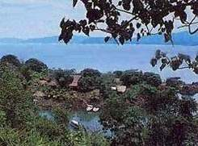
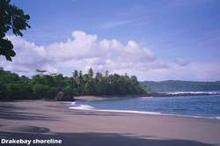 | Localizado en la Península de Osa, en el pacífico sur de Costa Rica, Drake Bay Wilderness Resort se encuentra en un lugar remoto y primitivo, mientras su acceso es sencillo desde San José. El lugar ha cambiado relativamente poco desde que Sir Francis Drake visito la bahía (protegida en forma natural) en el año 1579, mientras circundaba el mundo.
Algunos dicen que los piratas dejaron un tesoro escondido cerca de Isla del Caño. En la excursión de un día hacia este paraíso tropical inhabitado, los guías le enseñaran sobre la historia única de la isla. Usada como cementerio por los indígenas pre-colombinos, muchas tumbas y artefactos, incluyendo misteriosas esferas de piedra, permanecen semi-enterradas bajo el suelo del bosque lluvioso. | 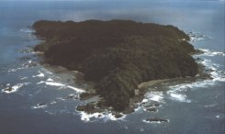
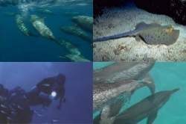 | Los aficionados al buceo, encontrarán su propio tesoro en las cristalinas aguas que rodean la Isla del Caño. Esta aguas son el hogar de la tortuga marina (Oliver Ridley turtles), tiburones de arrecife, mantarrayas moteadas, anguilas morenas, delfines nariz de botella, y una sorprendente variedad de coloridos peces tropicales, y muchas especies migratorias tales como el marlin, el atún, y mantas gigantes. Ballenas de esperma, jorobadas, piloto, y ballenas asesinas, son vistas con mucha frecuencia en esta área.
Para explorar estas aguas, suba a bordo de un barco de pesca fletado, o firme para una excursión de un día o multi-día en kayak por los estuarios circundantes, o a lo largo de la costa. Para un viaje relajante, viaje en canoa río arriba, y tendrá la oportunidad de ver monos aulladores, monos cara blanca, muchas especies de aves tropicales, y la gran mariposa azul. | 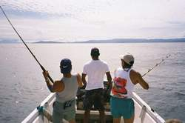
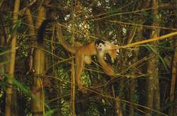 | En el cercano parque Corcovado, hay grandes oportunidades para los observadores de aves, el más remoto y menos visitado del sistema de parques nacionales de Costa Rica. El parque Corcovado es hogar de una gran cantidad de plantas y especies animales, incluyendo 139 especies de mamíferos. La más alta población de guacamayos escarlata de Centro américa radica en este parque, como tan bien una saludable población de jaguares, ocelotes y la rara danta o tapir. Los viajes diarios al parque hacen la exploración fácil, incluyendo almuerzo, transporte al parque en bote, y guias naturalistas expertos.
Para el aventurero se pueden arreglar excursiones a caballo. Cabalgue por las solitarias playas o a lo largo de los senderos del bosque lluvioso. Detengase a nadar en el río Claro, o visite la granja de mariposas e iguanas y el jardín de orquideas del Resort. | 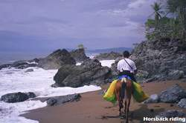
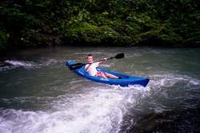 | Actividades:  - Ciclismo de montaña  - Pesca  - Pesca Nocturna  - Phosphorescence Trip  - Buceo  - Paseos a caballo  - Kayaking
20 encantadoras cabañas equipadas con agua caliente, baños de azulejo, porches y abanicos de techo. Todos tiene vista de la bahía y el bosque lluvioso circundante. Tiendas para acampar están disponibles, a muebladas con cama gemelas, electricidad y abanico. Un sendero lo llevará a la cercana playa para un baño de sol y bucear. Dormitar al atardecer en una hamaca bajo la sombra de una palmera, o nadar en la piscina natural de agua salada. Mantengase alerta por le residente de los árboles del Resort, el mono ardilla. Son extremadamente amistosos, y fotogénicos. Es probable que tenga dificultad alejándolos de su vista! | 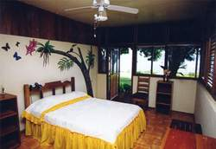
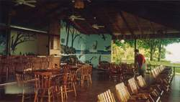 | Totalmente equipado, el bar al aire libre es un gran lugar para relajarse y observar los colores del atardecer sobre la bahía. Los huéspedes también disfrutarán de tres deliciosas comidas, ofreciendo pescado fresco de la localidad, frutas tropicales, pan y postres hechos a mano. Para su conveniencia hay servicio de lavandería disponible.
Se hacen los arreglos para vuelos fletados al aeropuerto de Drake Bay como parte de los paquetes. Desde ahí tomara un bote para un breve paseo a través de la bahía. A su llegada, a tiempo, para un tour en su primer día en el resort, o puede escoger pasar el día caminando, en canoa o disfrutando la playa.
Venga a Drake Bay Wilderness Resort para que experimente lo mejor de Costa Rica. Diez años de experiencia asegura que usted obtendra lo mejor de su vacación. Haga de Drake Bay Wilderness Resort Make su curtel general para su diversión y aventura!

Tarifas paquetes
de Excursiones 2009 - 2010
Todos los paquetes de excursión incluyen: Vuelo entre San Jose y Drake Bay, traslado en bote para y desde el aeropuerto de Drake Bay, hospedaje, tres alimentos por día, excursiones diarias, serviciod de lavandería, electricidad las 24 horas, canoas o kayaks, impuestos.
Los cuatro tours principales son Parque Nacional Corcovado, Isla del Caño, tour al Manglar tour y granja de animales. Hay muchos más tours disponibles con un cargo extra y todos los paquetes requieren dos personas como mínimo.

Temporada de Invierno
(Diciembre 15, 2009 hasta Abril 14, 2010)
1. | Una semana en el Paraiso: (7 dias/6 noches, incluye 5 excursiones - scuba diving y pesca mar adentro con cargo extra)  $1.595,00 - per person
2. | Paquete Estándar: (4 dias/3 noches, incluye 2 tours con guía)  $1.028,00 - per person
3. | Paquete 4 noches: (5días/4 noches, incluye 3 tours con guía)  $1.200,00 - per person
4. | Paquete de pesca: (4 dias/3 noches, incluye dos dias de pesca)  $1.375,00 - per person
5. | Paquete de Observación de Ballenas y delfines: (4 dias/3 noches, incluye dos dias de observación de ballenas y delfines)  $1.180,00 - per person
6. | Paquete de buceo scuba: (4 dias/3 noches, incluye dos dias de buceo)  $1.200,00 - per person
7. | Paquete de kayak: (4 dias/3 noches, incluye 2 tours)  $1.075,00 - per person
8. | Paquete de Fin de Semana: (3 dias/2 noches, incluye un tour)  $780,00 per person
9. | Paquete de cabina con baño compartido: ( 4 días/3 noches)  $850,00 per person including meals

Temporada de Verano
(Abril 15, 2010 hasta Diciembre 15, 2010)
1. | Una semana en el Paraiso: (7 dias/6 noches, incluye 5 excursiones - scuba diving y off-shore cargo extra)  $1.425,00 - per person
2. | Estándar: (4 dias/3 noches, incluye dos excursiones )  $895,00 - per person
3. | Paquete de cuatro noches: (5 dias / 4 noches, incluye tres excursiones con guía)  $1.000,00 - per person
4. | Paquete de pesca: (4 dias/ 3 noches, incluye 2 días de pesca)  $1.175,00 - per person
5. | Paquete de Observación de Ballenas y delfines: (cuatro dias, tres noches, incluye dos dias de observación de ballenas y delfines)  $975,00 - per person
6. | Paquete de buceo scuba: (4 días/3 noches, incluye dos dias de buceo)  $1.050,00 - per person
7. | Paquete de Observación de aves: (4 días/3 noches - incluye 2 tours con guía)  $865,00 - per person
8. | Paquete de kayak: (4 dias/3 noches, incluye 2 día de kayak)  $900,00 - per person
9. | Paquete de Fin de Semana: (3 dias/2 noches, incluye un tour)  $700,00 per person
10. | Paquete de cabina con baño compartido: (4 días/3 noches)  $753,00 per person
NOTAS:
- Las tarifas son por persona, más los cargos de combustible y aeropuerto de acuerdo a la línea aerea utilizada (Los cargos actuales por persona son: $30.00 viaje redondo con Nature Air y $28.00 viaje redondo con Sansa)
- Las tarifas están sujetas a cambios sin previo aviso, de acuerdo a los nuevos precios de las aerolineas (Nature Air y Sansa)
- El límite de equipaje es de 25 libras por persona.
- Niños de 7 a 16 años de edad - 30% de descuento en la tarifa del paquete.
- Niños de 6 años de edad y menos - 50% de descuento en la tarifa del paquete.
- Noche adicional - $130.00 por persona incluyendo impuestos y alimentos.
- La suite Luna de Miel o Habitación Deluxe - $35.00 por persona extra por noche.
- Suplemento sencillo $40.00 extra por noche.
- Traslado redondo desde Sierpe $60.00 por persona - traslado redondo desde Palmar Sur $70.00 por persona.

